Mise en place d’une solution de type Network Attached Storage
Fonctionnalités principales d’un NAS

CHAMMAH GUILLAUME
DRIF WASSIM
LEGROS KYLIAN

05.03.2025
BTS SIO SISR 2B DSI

Sommaire
I. Étude des principales fonctionnalités d’un serveur NAS 2

Étude des principales fonctionnalités d’un serveur NAS
Un serveur NAS (Network Attached Storage) est un dispositif de stockage en réseau qui permet de centraliser, partager et sécuriser des fichiers au sein d’une organisation.

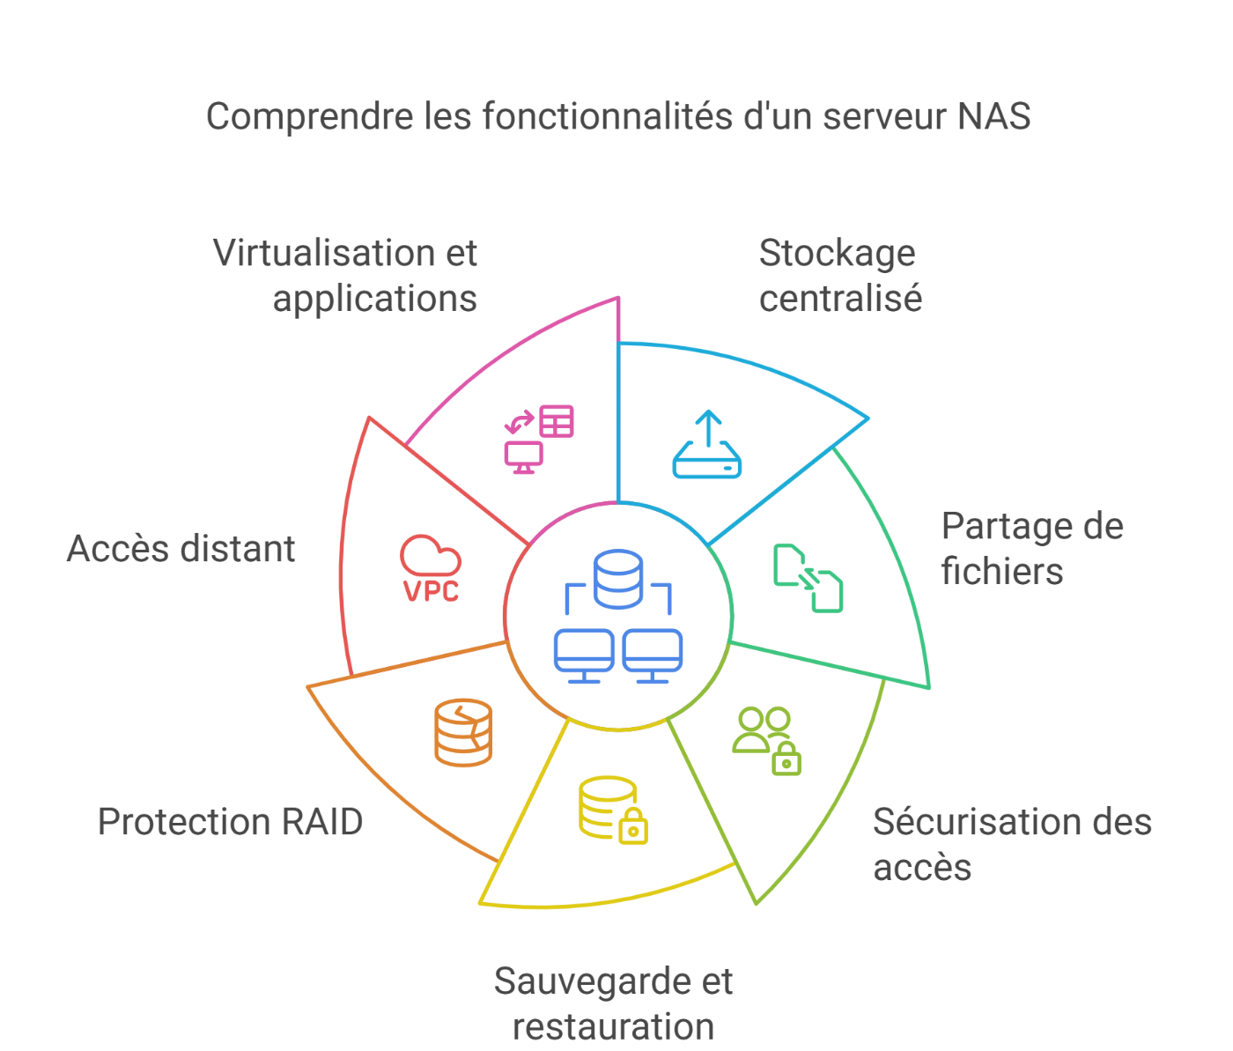

• Stockage centralisé : Le NAS regroupe toutes les données en un seul endroit, facilitant leur accès et leur gestion. Il évite la duplication des fichiers et permet d’ajouter des disques selon les besoins.

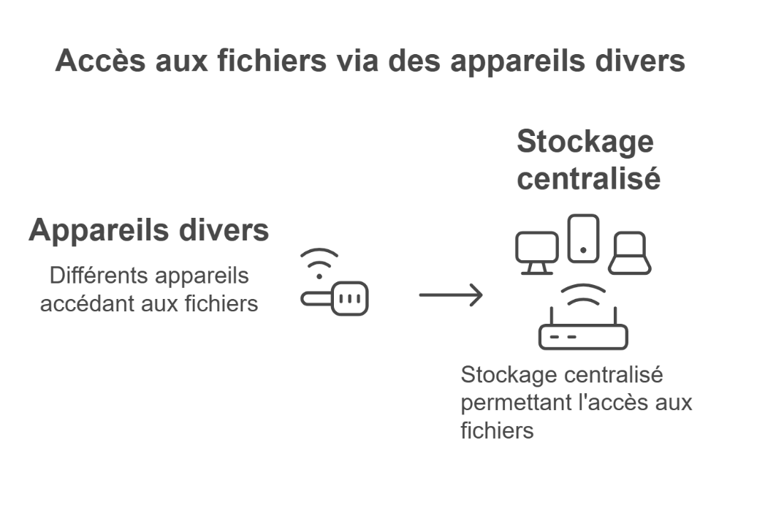
• Partage de fichiers : Grâce aux protocoles SMB, NFS et AFP, le NAS permet un partage de fichiers entre différents systèmes. Il facilite le travail collaboratif avec des permissions adaptées pour chaque utilisateur.
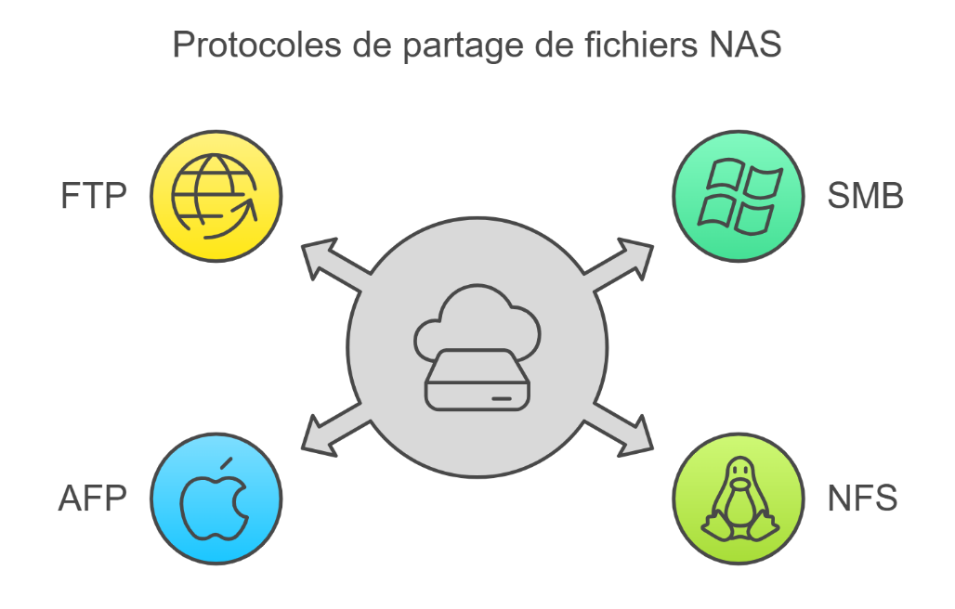

• Sécurisation des accès : L’authentification par mot de passe, l’intégration avec LDAP/Active Directory et l’authentification à deux facteurs protègent les données. Les autorisations précises limitent les accès non autorisés.
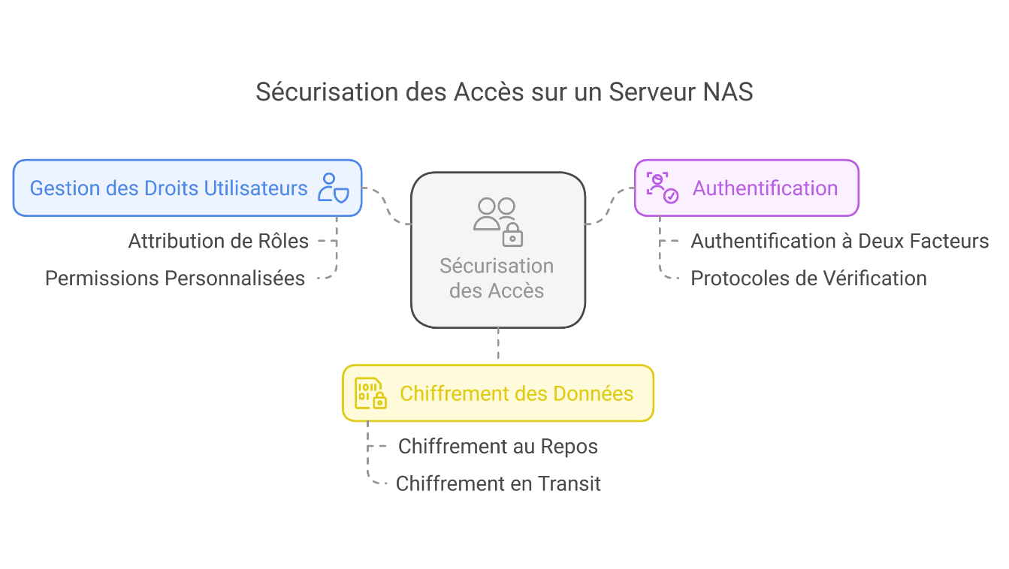
• Sauvegarde et restauration : Le NAS permet des sauvegardes automatiques et l’utilisation de snapshots pour restaurer des fichiers en cas de perte ou de corruption. Il peut aussi répliquer les données vers un autre site.
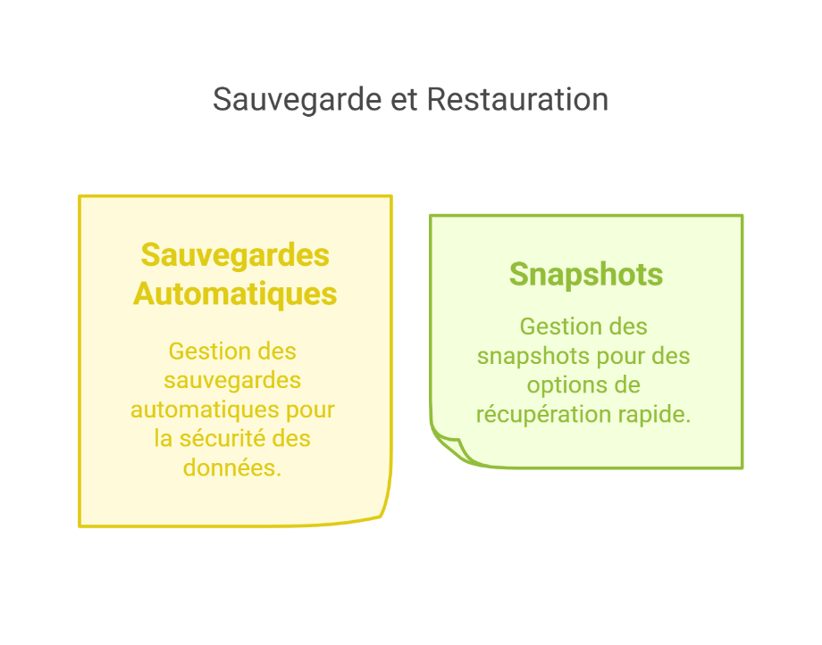
• Niveau de protection RAID : Le support du RAID protège les données contre les pannes de disque et améliore les performances. Différents niveaux de RAID (0, 1, 5, 6, 10) sont disponibles selon les besoins.

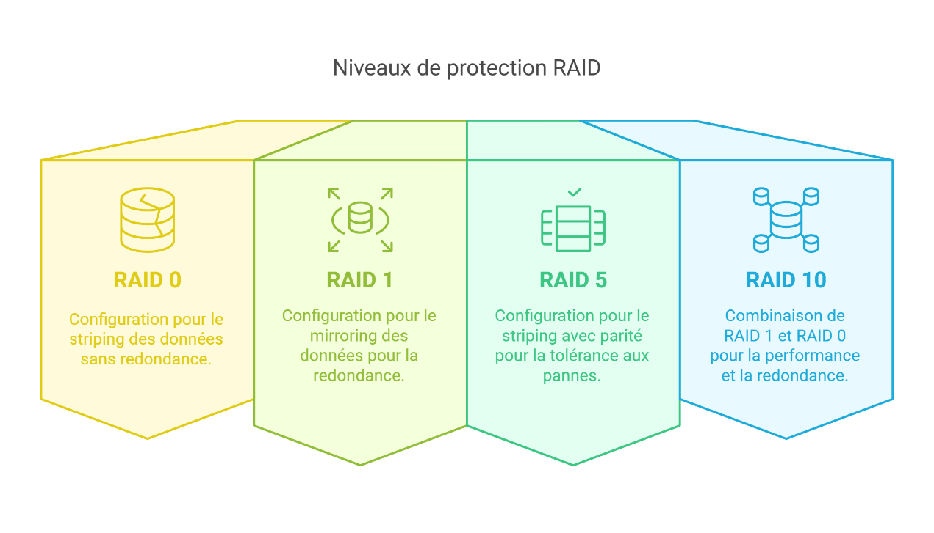

• Accès distant : Un NAS offre un accès sécurisé aux fichiers depuis n’importe où via une interface web ou une application mobile. Il permet aussi la synchronisation en cloud privé pour un meilleur contrôle des données.
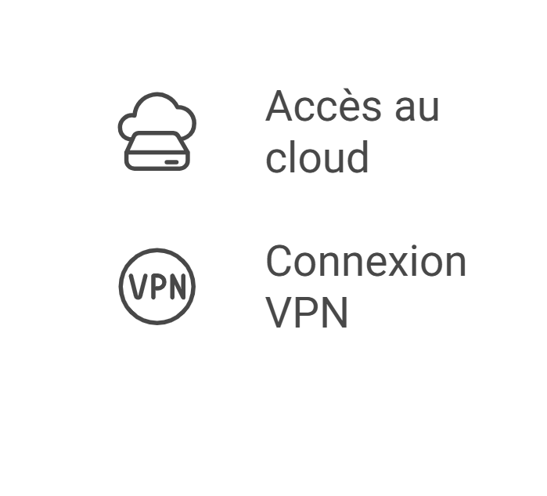
• Virtualisation et applications : Certains NAS prennent en charge les machines virtuelles et conteneurs Docker, permettant d’héberger des services comme un serveur web, un VPN ou un système de vidéosurveillance.

